Закон о курении, вступивший
в силу на территории РФ в 2014 году
Сегодня все, в том числе и дети знают о вреде курения. Более того, регулярно принимается ряд законодательных мер, накладывающих соответствующие ограничения на курильщиков. Тем не менее по статистике, наша страна лидирует по количеству курящих мужчин (около 60 %) и женщин (более 20 %) в мире. Общеизвестен тот факт, что курильщики вредят и здоровью окружающих — речь идёт о пассивном курении. В связи с этим в Госдуме был принят закон об ограничении курения, который регулирует перечень мест, где могут устраивать перекур любители табака. В случае несоблюдения правил, предписанных законом, на нарушителя налагается штраф.
Курение в общественных местах:
закон защитит некурящих граждан
Закон о курении в общественных местах, вступивший в силу в 2014 году, ограничивает
права курильщиков и тем самым встаёт на защиту людей, страдающих от вдыхания вредного дыма. Теперь сигареты нельзя употреблять:
- на рабочих местах, если они расположены в закрытых помещениях;
- в общественных транспортных средствах;
- на автобусных остановках и пассажирских платформах для пригородных составов, а также на вокзалах и в аэропортах;
- в лифтах и на лестничных клетках;
- в образовательных, спортивных и медицинских учреждениях;
- на детских площадках;
- на морских судах и поездах дальнего следования;
- в гостиницах и ресторанах.
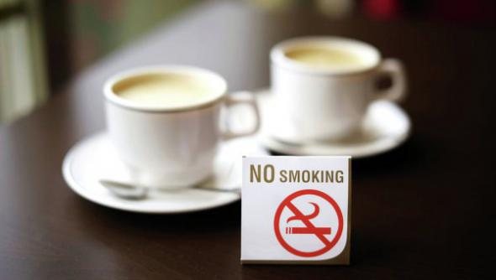
Врачи утверждают, что пассивное курение опасно для здоровья не менее активного. Вдыхание табачного дыма может стать причиной раковых опухолей, нарушений работы дыхательной системы, органов кровообращения — список можно продолжать до бесконечности. Данные статистики просто ужасающие: по причине пассивного курения за год уходят из жизни 53 000 человек!
Курение в общественных местах повлечёт за собой штраф. Также предусмотрены и другие мероприятия, направленные против распространения пагубной привычки. Например, продажа никотиносодержащей продукции теперь разрешена только в торговых павильонах и магазинах площадью от 50 кв. м. Пачки сигарет запрещено рекламировать и размещать для всеобщего обозрения — теперь курильщикам придётся выбирать продукцию по списку.
За курение в общественных местах в России пока предусмотрены относительно небольшие штрафы — закон 2014 устанавливает сумму до 1500 рублей. Кроме того, в большинстве случаев сотрудники полиции лишь делают устные замечания нарушителям. Это объясняется необходимостью дать людям привыкнуть к ограничениям.

Закон, запрещающий курение в подъездах
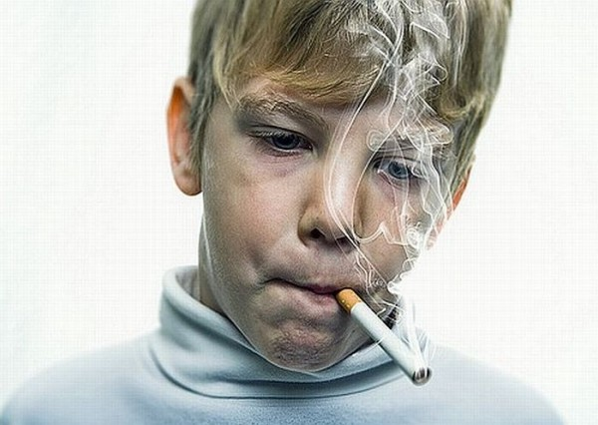
Правительство запретило курить в подъездах и других общественных местах совсем недавно, но польза от этого нововведения уже ощутима.
Пожалуй, каждому знакома ситуация, когда выходишь из собственной квартиры, а в подъезде — клубы табачного дыма. И этот дым проникает в квартиры, находящиеся на одной лестничной клетке с местом курения. А ведь в них могут находиться грудные дети, аллергики и астматики! Да и остальным дышать сигаретным дымом неприятно, особенно тем, кто сам не является курильщиком. Ещё хуже, когда накурено в лифте: маленькое замкнутое пространство не оставляет выбора тому, кто воспользовался лифтом, — он поневоле должен дышать воздухом, отравленным никотиновым ядом.
И если раньше можно было разве что взывать к совести курящих соседей, то теперь подъезды и лифты входят в категорию мест, где курение запрещено законом. Соответствующий нормативный акт был принят 1 июня 2013 года. Теперь выкурить сигарету можно либо в собственном жилище, либо на улице.
С одной стороны, принятие антитабачного закона состоялось лишь недавно. С другой стороны, нормы о запрете курения в жилых домах были прописаны и ранее в других нормативных документах. К ним относятся:
- Жилищный кодекс РФ.
- СанПиН.
- Федеральный Закон от 10 июля 2001 года «Об ограничении курения табака».
Таким образом, подъезд отныне считается общественным местом, и нахождение в нём с горящей сигаретой будет караться штрафом. Разрешено законом курение в подъезде лишь в специально оборудованном для этого процесса месте, однако для организации такой легальной «курилки» нужно сначала собрать подписи всех, кто проживает в данном подъезде.

Что сказано в законе о курении несовершеннолетних? Одна из мер борьбы с подростковым курением — перекрыть доступ табачной продукции в руки тех, кто не достиг 18-летнего возраста. Продажа сигарет несовершеннолетним уже не первый год под запретом, но теперь за нарушение этого требования будут приняты более строгие меры. Как сказано в законе о курении несовершеннолетних, за продажу табачной продукции должностным лицам грозит штраф в размере 8 – 10 тысяч рублей, а юридические лица будут обязаны выплатить сумму размером 80 – 90 тысяч рублей. Вовлечение несовершеннолетних в перекур теперь также карается законом и ведёт к штрафу от 500 до 1 000 рублей. Запрет курения распространяется и на образовательные учреждения, и на прилегающую к ним территорию. А торговать сигаретами отныне можно будет лишь в 100 метрах от школы, вуза или любого другого образовательного учреждения. Другой мерой по борьбе с подростковым курением будет являться удорожание сигаретной продукции, которое станет неизбежным следствием роста акцизных платежей на табак. У многих подростков просто не будет возможности приобрести сигареты, что, возможно, заставит их отказаться от вредной привычки и начать вести здоровый образ жизни.

